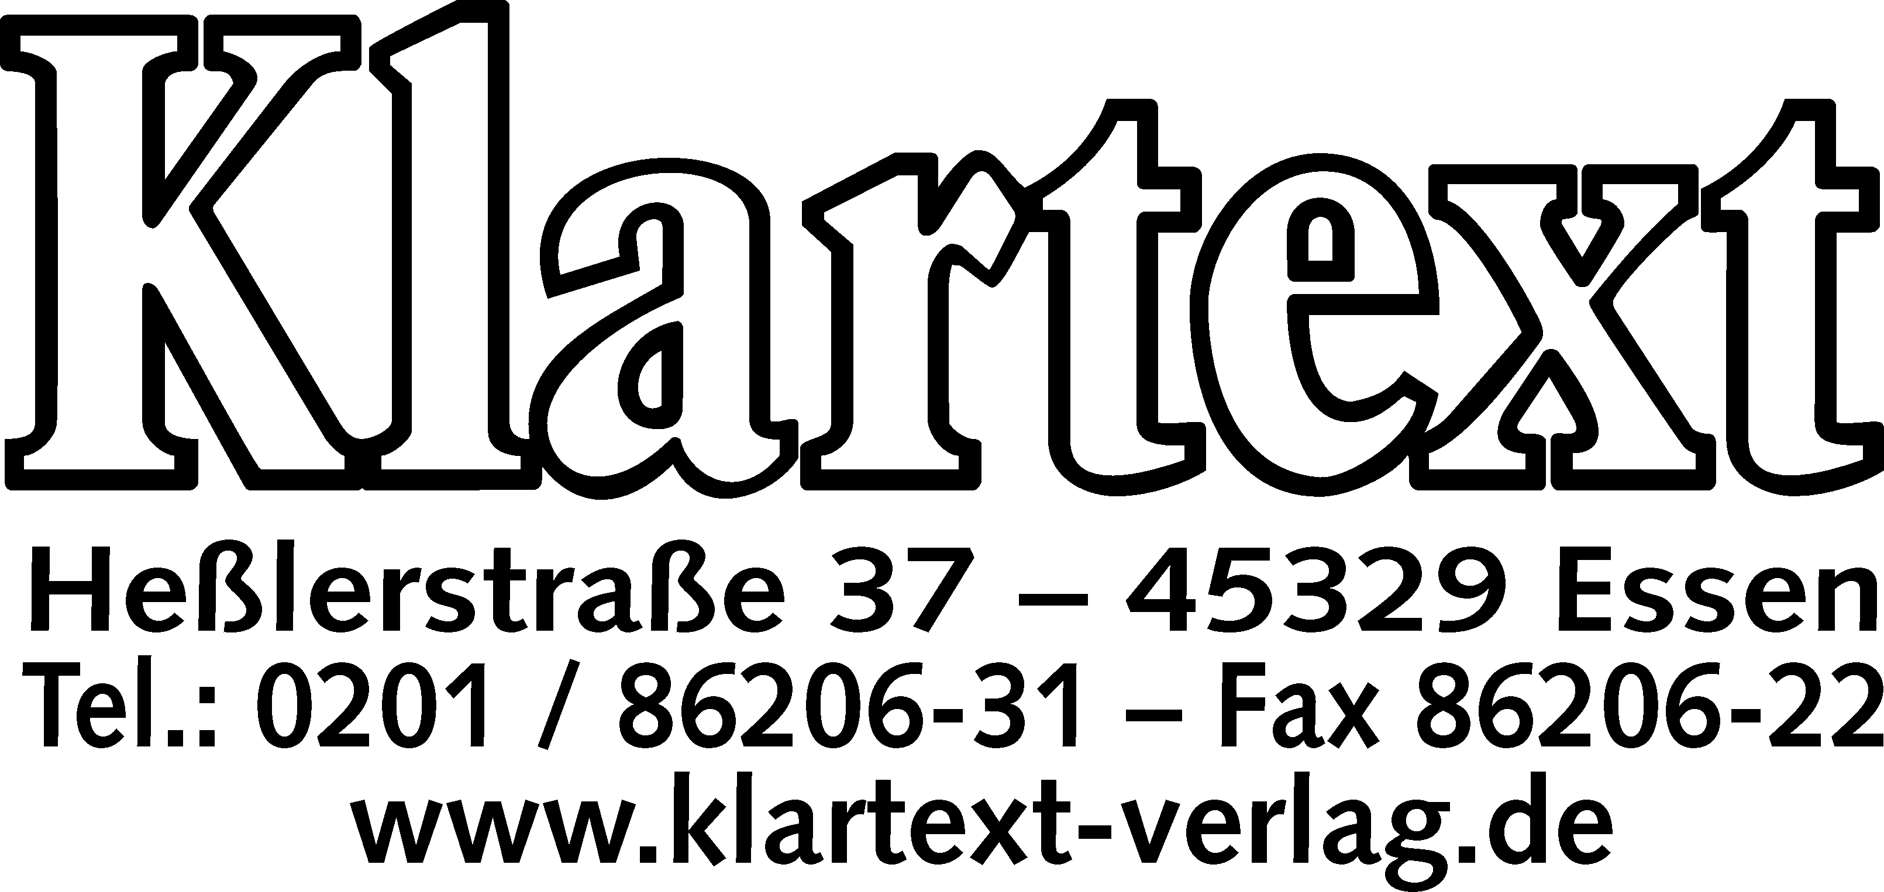

Wir in Nordrhein-Westfalen - Unsere gesammelten Werke
Die Mediathek für die Ruhr und ganz NRW.
www.wir-in-nordrhein-westfalen.de

"Wir in Nordrhein-Westfalen - Unsere gesammelten Werke" präsentiert die vielfältige Kultur unseres Landes. Das Gemeinschaftsprojekt von WAZ-Mediengruppe, WDR und Klartext-Verlag bietet bedeutende Werke aus Literatur, Film, Geschichte und Musik. Kulturgeschichte verbindet sich mit Unterhaltung und praktischer Service-Lektüre. Die Auswahl treffen Kulturexperten, die auf die Unterstützung von Lesern und Hörern setzen. In Zeitungen, Radioprogrammen und im Internet werden die Menschen in Nordrhein-Westfalen aufgerufen, Werke zu nennen, die in die Mediathek für die Ruhr und ganz NRW aufgenommen werden sollten.
"Wir in Nordrhein-Westfalen" bietet die einzigartige Chance, im Jubiläumsjahr des Landes und im Vorfeld der Auszeichnung Essens als Kulturhauptstadt Europas 2010 gemeinsam eine Sammlung des reichhaltigen Kulturerbes unserer Region anzulegen.
Viele bemerkenswerte Werke sind schon lange vergriffen, in Archiven verschwunden oder auf diese Art und Weise noch nicht im handel erhältlich gewesen. "Wir in Nordrhein-Westfalen" hebt diese Schätze - und bereichert die Auswahl zudem durch neue Bücher, die nur für diese Reihe konzipiert und produziert werden. Beispielhaft zu nennen sind eine Sammlung der wichtigsten Reden Johannes Raus, eine Anthologie mit Texten Heinrich Heines, in denen der Dichter seine Identität als deutscher Jude reflektiert und Schimanski im Tatort "Schwarzes Wochende" zum ersten mal auf DVD. Ein Kochbuch mit regionalen und internationalen Rezepten erscheint ebenso in der Reihe wie ein Bastelbuch mit der Maus und dem Elefanten.
Die Medien, die "Unsere gesammelten Werke" bilden, werden in wöchentlicher Abfolge erscheinen: eine DVD (Dokumentation oder Spielfilm), ein Buch (Belletristik, Biografie, Kinderbuch), eine CD (Hörspiel oder Musik) und ein Sachbuch (Geschichte, Service). Jeder Monat ist einem anderen Thema gewidmet, etwa der Gründung Nordrhein-Westfalens, dem Fußball im Revier oder der Geschichte der Migration.

Sollten Sie Interesse an Infomaterial zwecks Auslage in Ihrer Bibliothek haben, so rufen Sie uns an (0201/86206-31), faxen Sie uns (0201/86206-22) oder schreiben Sie uns eine Mail an: info@klartext-verlag.de).

Bestellung
per Fax an: 0201/86206-22
per eMail an: brockes@klartext-verlag.de

An den
Klartext Verlag
Heßlerstr. 37
D-45329 Essen

Hiermit bestelle/n ich/wir

___ Exemplar/e: Flyer zur Auslage
"Wir in Nordrhein-Westfalen - Unsere Gesammelten Werke" - Mediathek NRW

Lieferadresse:

z.Hd.:

Datum, Stempel/Unterschrift*:

